Izvor: Blic, 19. mart 2012.

Autor: A.S.

Kacin: Verica Barać je bila institucija za sebe
Verica Barać je svojim hrabrim i upornim radom postala institucija za sebe i simbol napora za uspostavljanje istinske vladavine prava u Srbiji, rekao je danas Jelko Kacin, izvestilac Evropskog parlamenta za Srbiju, povodom smrti predsednice Saveta za borbu protiv korupcije.

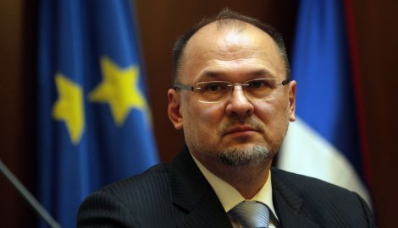

- Sa dubokim žaljenjem sam primio vest o smrti Verice Barać. Gospođa Barać je bila pravi lider koji srpsko društvo treba. Javno se suprotstavljajući ratnoj politici Slobodana Miloševića i ukazujući na niz afera i kršenja zakona nakon 2000. godine, Verica Barać je hrabro zahtevala upravo ono što Srbija mora i može da uradi za sebe i svoje građane - rekao je Kacin.

Kacin je naveo da Verica Barać nikada nije tražila više od onoga sa čim je Srbija mogla da se izbori, kao i da je njena dugogodišnja posvećenost u borbi protiv sistemske korupcije ostavila snažan pečat u širem regionu Zapadnog Balkana.

- Verica Barać je preminula u trenutku kada se Srbija nalazi pred otvaranjem pregovora o članstvu u EU. Naporan rad Saveta za borbu protiv korupcije biće od ključne važnosti za dobijanje datuma za početak pregovora, kao i za otvaranje poglavlje 23. o pravosuđu i osnovnim pravima. Danas, više nego ikad, Srbiji su potrebni istinski lideri poput Verice Barać - rekao je Kacin.

